УКВ приемник с низкой ПЧ.

Все знают, что делают коты, когда им делать нечего. Вот и я дошел до жизни такой. Делал просто ради самого процесса и что бы проверить некоторые свои мысли. Понятно, что подобные приемники не имеют никакой избирательности по зеркальному каналу и каждая станция ловится по два раза по шкале, но с этим я смирился. Понятно, что после смесителя нужно поставить полосовой фильтр с полосой порядка 50 – 250 КГц и получить такую АЧХ приемника.

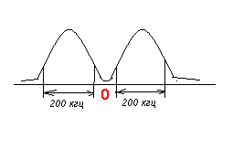

Картинка красивая, но в реале получилось все не так красиво, но как оказалось, вполне достаточно для приема местных станций.

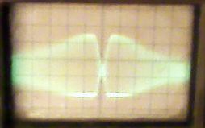

На осциллограмме видно, что частоты больше 200КГц плохо подавляются примененным фильтром, но зато частоты больше 200 КГц не воспринимаются примененным частотным детектором и АЧХ УПЧ с учетом детектора получилась более-менее нормальной.

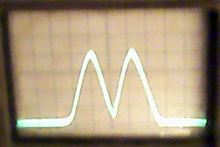

Но это я забежал вперед, а теперь выбор смесителя.
Смеситель можно по любой схеме. Я делал на паре транзисторов по стандартной схеме, но остановился на смесителе с применением микросхемы К174ПС1. Проще по моему некуда.

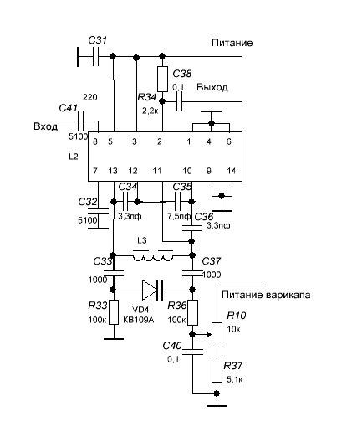

Схема стандартная и особенностей не имеет. Нагрузка смесителя резистивная, т.е. резистор R34. Дальше нужен фильтр с полосой 50 – 250 КГц. Поступил проще. 50 КГц отсек выбором разделительных конденсаторов в схеме и конденсатора ООС в усилителе. Осталось отсечь частоты выше 250 КГц. Их отсек с помощью активного ФНЧ на RC с частотой среза порядка 200 КГц. Опять же схема стандартная.

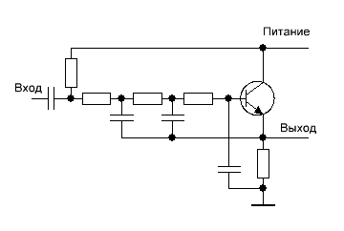

Теперь удобнее перейти к полной схеме.

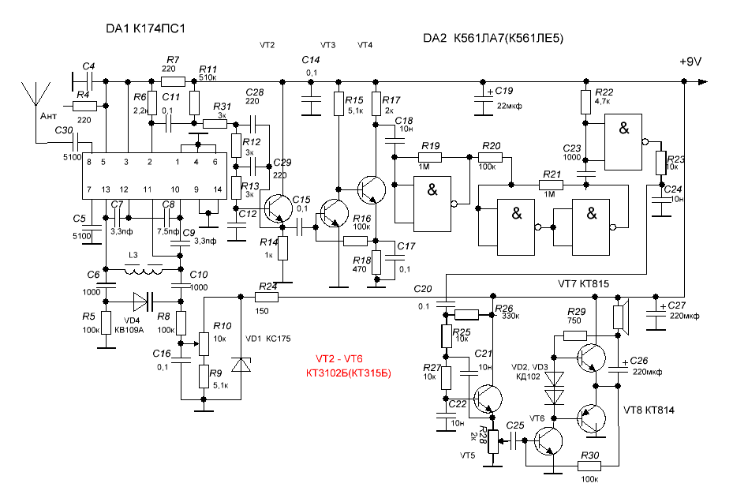

На схеме видим смеситель на DA1 и ФНЧ с частотой среза 200 КГц на транзисторе VT2. Дальше понятно нужно усилить, т.е. идет сам УПЧ. Первые каскады сделаны на транзисторах VT3-VT4. Схема всем известная. Часто применяется в качестве предварительных УНЧ. Конденсатор С17 в цепи ООС выбран так, что бы не особо усиливать на частотах до 50 КГц. Следующий каскад УПЧ сделан на основе логической микросхемы. Просто с помощью резистора R19 её перевели в линейный режим.

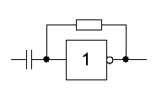

При настройке на радиостанцию на выходе УПЧ уже получаются практически прямоугольные импульсы с ЧМ. Их частота меняется в такт звука в пределах 50-250 КГц. Вот я подал на вход приемника постоянную частоту порядка 100 МГц и крутя ручку настройки, получил на выходе УПЧ импульсы с частотой 100 КГц.

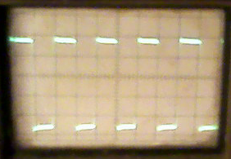

Само-собой, если на вход приемника подам ЧМ модулируемый сигнал, то импульсы будут «прыгать» по частоте в такт модулирующей частоте.
Понятно дальше нужен ЧМ детектор. Выбрал счетный детектор, но не совеем примитивный, а более совершенный. Схема подобного детектора тоже стандартная. Хотя на выходе УПЧ при приеме сигнал обычно уже имеет вид прямоугольных импульсов с изменяемой частотой, но на всякий случай я его подал на триггер Шмидта. Это необходимо в случае, если сигнал радиостанции все таки слабый. Триггер Шмидта сделал на паре инверторов той же логической микросхемы К561ЛА7(К561ЛЕ5)

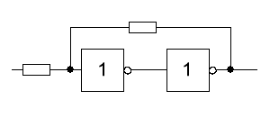

Теперь мы при приеме станции с гарантией получили прямоугольные импульсы с частотой изменяемой в такт звуку, но нам нужно получить импульсы у которых частота в такт звука меняется, а длительность этих импульсов была постоянной. Можно после триггера Шмидта поставить одновибратор, но я поставил просто дифференцирующую цепочку.

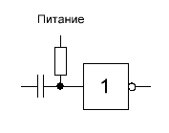

Все. Теперь при приеме радиостанции у нас на выходе присутствуют импульсы с частотой изменяющейся в такт звука, но при этом постоянной длительности. Вот я изменяю немного частоту подаваемую на вход приемника с генератора и вижу такие картинки.

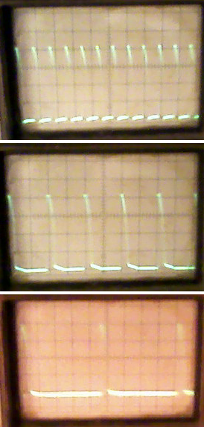

Осталось подать эти импульсы на интегрирующую цепочку и получить нужный нам звуковой сигнал, что и делается. Интегрирующая цепочка, это элементы R23, С24
Все. Дальше сигнал можно подавать на УНЧ по любой схеме., но я на входе УНЧ поставил на всякий случай активный ФНЧ с частотой среза порядка 15 КГЦ, хотя можно и без него или ФНЧ сделать пассивный. Уровень напряжения НЧ поручается десятые доли вольта и его хватает даже если уровень уменьшиться из за пассивного ФНЧ.
Для интереса можно посмотреть S- кривую нашего частотного детектора. Она выглядит понятно двухгорбой, т.к. в приемнике нет избирательности по зеркальному каналу и каждую станцию мы принимаем в двух рядом расположенных точках.

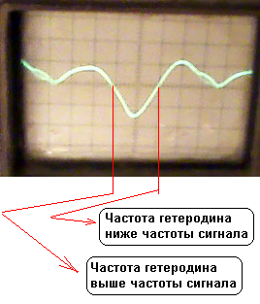

Я все таки не удержался и на входе поставил УВЧ, хотя прием местных станций был приемлем и без него. УВЧ можно сделать так же и на p-n-p транзисторе, например КТ363, КТ326. Схему приводить не буду, т.к. все стандартно.

